空调照明系统节能率计算书
公共建筑

工程名称 | 绿洲
工程地点 | 河南-郑州
设计编号 | BK40301
建设单位 | 中原科技学院
设计单位 | 建筑学
设 计 人 | 孔敏，王月影，赵庆鸽，闫莉，申玥
审 核 人
审 定 人
设计日期 | 2022年1月4日


采用软件 | 能耗计算BESI2020
软件版本 | 20200909(SP1)
研发单位 | 北京绿建软件有限公司
正版授权码 | T16637348026

目 录
1 建筑概况 4
2 计算依据 4
3 计算要求 4
3.1 计算目标 4
3.2 计算方法 5
4 气象数据 5
4.1 气象地点 5
4.2 逐日干球温度表 5
4.3 逐月辐照量表 6
4.4 峰值工况 6
5 围护结构 6
5.1 工程材料 6
5.2 围护结构作法简要说明 7
6 围护结构概况 7
7 设计建筑 8
7.1 房间类型 8
7.1.1 房间表 8
7.1.2 作息时间表 8
7.2 系统类型 8
7.3 制冷系统 8
7.3.1 冷水机组 8
7.3.2 水泵系统 9
7.3.3 运行工况 9
7.3.4 制冷能耗 9
7.3.5 多联机/单元式空调能耗 9
7.4 供暖系统 11
7.4.1 热泵系统 11
7.4.2 多联机/单元式热泵能耗 11
7.5 空调风机 12
7.5.1 独立新排风 12
7.5.2 风机盘管 13
7.5.3 多联机室内机 13
7.6 照明 13
7.7 负荷分项统计 13
7.8 逐月负荷表 14
7.9 逐月电耗 15
8 参照建筑 16
8.1 房间类型 16
8.1.1 房间表 16
8.1.2 作息时间表 16
8.2 系统类型 16
8.3 制冷系统 16
8.3.1 冷水机组 16
8.3.2 冷却水泵 17
8.3.3 冷冻水泵 17
8.3.4 冷却塔 17
8.3.5 多联机/单元式空调能耗 17
8.4 供暖系统 19
8.4.1 热水锅炉能耗 19
8.4.2 热水循环水泵能耗 19
8.4.3 多联机/单元式热泵能耗 19
8.5 空调风机 19
8.5.1 独立新排风 19
8.5.2 风机盘管 20
8.5.3 多联机室内机 20
8.6 照明 20
8.7 负荷分项统计 20
8.8 逐月负荷表 21
8.9 逐月电耗 22
9 计算结果 23
10 附录 27
10.1 工作日/节假日人员逐时在室率(%) 27
10.2 工作日/节假日照明开关时间表(%) 27
10.3 工作日/节假日设备逐时使用率(%) 27
10.4 工作日/节假日空调系统运行时间表(1:开,0:关) 27

建筑概况
工程名称 | 绿洲
工程地点 | 河南-郑州
地理位置 | 北纬：35.00° | 东经：113.65°
建筑面积(m²) | 地上5176 地下0
建筑层数 | 地上2 地下0
建筑高度（m） | 地上9.0 地下0.0
建筑体积(m³) | 13445.64
建筑外表面积(m²) | 5921.36
北向角度 | 90
结构类型 | 框架结构
外墙太阳辐射吸收系数 | 0.75
屋顶太阳辐射吸收系数 | 0.75
控温期 | 全年控温

计算依据
1. 《绿色建筑评价标准》(GB/T50378-2019)
2. 《民用建筑绿色性能计算标准》(JGJ/T 449-2018)
3. 《建筑能效标识技术标准》(JGJ/T 288-2012)
4. 《公共建筑节能设计标准》(GB50189-2015)
5. 《民用建筑热工设计规范》(GB50176)

计算要求

计算目标
依据《绿色建筑评价标准》(GB/T50378-2019)第7.2.8、第9.2.1相关内容，对于采取措施后的建筑能耗降低幅度进行计算，得出建筑采暖空调节能率以及采暖空调照明综合节能率。

计算方法
建立参照建筑，参照建筑的热工参数、采暖空调照明形式及设备满足现行国家节能标准要求。
根据现行行业标准《民用建筑绿色性能计算标准》JGJ/T449的相关规定，分别计算设计建筑及参照建筑的供暖空调和照明系统能耗，计算其节能率并进行得分判定。
即：建筑综合节能率 （7.2.8条）＝ （参照建筑全年采暖空调照明耗电量 － 设计建筑全年采暖空调照明耗电量） / 参照建筑全年采暖空调照明耗电量 × 100%
建筑采暖空调节能率 （9.2.1条）＝ （参照建筑全年采暖空调耗电量 － 设计建筑全年采暖空调耗电量） / 参照建筑全年采暖空调耗电量 × 100%

气象数据

气象地点
河南-郑州, 《中国建筑热环境分析专用气象数据集》

逐日干球温度表
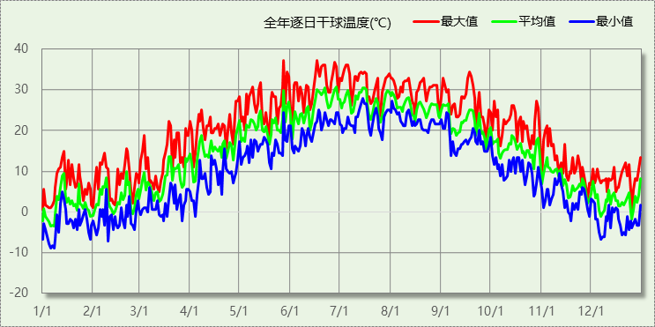

逐月辐照量表
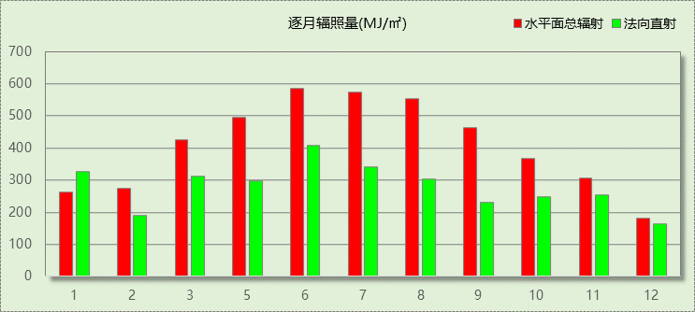

峰值工况
气象数据 | 时刻 | 干球温度(℃) | 湿球温度(℃) | 含湿量(g/kg) | 焓值(kj/kg)
最热 | 05月27日16时 | 37.2 | 18.3 | 5.5 | 51.5
最冷 | 01月05日07时 | -8.9 | -10.0 | 1.2 | -6.0

围护结构

工程材料
材料名称 | 导热系数λ | 蓄热系数S | 密度ρ | 比热容Cp | 蒸汽渗透系数u | 备注
材料名称 | W/(m.K) | W/(㎡.K) | kg/m³ | J/(kg.K) | g/(m.h.kPa) | 备注
水泥砂浆 | 0.930 | 11.370 | 1800.0 | 1050.0 | 0.0210 | 来源：《民用建筑热工设计规范（GB50176-93）》
石灰砂浆 | 0.810 | 10.070 | 1600.0 | 1050.0 | 0.0443 | 来源：《民用建筑热工设计规范（GB50176-93）》
钢筋混凝土 | 1.740 | 17.200 | 2500.0 | 920.0 | 0.0158 | 来源：《民用建筑热工设计规范（GB50176-93）》
碎石、卵石混凝土(ρ=2300) | 1.510 | 15.360 | 2300.0 | 920.0 | 0.0173 | 来源：《民用建筑热工设计规范（GB50176-93）》
挤塑聚苯板(ρ=25-32) | 0.030 | 0.320 | 28.5 | 1647.0 | 0.0162
加气混凝土、泡沫混凝土(ρ=700) | 0.220 | 3.590 | 700.0 | 1050.0 | 0.0998 | 来源：《民用建筑热工设计规范（GB50176-93）》
混凝土多孔砖(190六孔砖） | 0.750 | 7.490 | 1450.0 | 709.4 | 0.0000

围护结构作法简要说明
1. 屋顶构造：屋顶构造一：（由上到下）
碎石、卵石混凝土(ρ=2300) 40mm＋挤塑聚苯板(ρ=25-32) 20mm＋水泥砂浆 20mm＋加气混凝土、泡沫混凝土(ρ=700) 80mm＋钢筋混凝土 120mm＋石灰砂浆 20mm

2. 外墙构造：外墙构造一：（由外到内）
水泥砂浆 20mm＋挤塑聚苯板(ρ=25-32) 20mm＋水泥砂浆 20mm＋钢筋混凝土 200mm＋石灰砂浆 20mm

3. 外窗构造：12A钢铝单框双玻窗（平均）：
传热系数3.900W/m^2.K，太阳得热系数0.652

围护结构概况

 |  | 设计建筑
屋顶传热系数K [W/(m²·K)] |  | 0.83(D:3.61)
外墙（包括非透明幕墙）传热系数K [W/(m²·K)] |  | 1.35(D:2.93)
屋顶透明部分传热系数  K [W/(m²·K)] |  | －
屋顶透明部分太阳得热系数 |  | －
底面接触室外的架空或外挑楼板传热系数K [W/(m²·K)] |  | －
外窗（包括透明幕墙） | 朝向 | 窗墙比 | 传热  系数 | 太阳得热系数
外窗（包括透明幕墙） | 东向 | 0.14 | 3.90 | 0.65
外窗（包括透明幕墙） | 南向 | 0.11 | 3.90 | 0.65
外窗（包括透明幕墙） | 西向 | 0.10 | 3.90 | 0.65
外窗（包括透明幕墙） | 北向 | 0.11 | 3.90 | 0.65

设计建筑

房间类型

房间表
房间类型 | 空调  温度℃ | 供暖  温度℃ | 新风量 | 渗透风  换气次数 | 人员密度 | 照明功率  密度 | 电器设备  功率
办公-普通办公室 | 26 | 20 | 30(m³/h.人) | 0(次/h) | 8(㎡/人) | 9(W/㎡) | 15(W/㎡)

作息时间表
详见附录

系统类型
系统编号 | 系统类型 | 供冷  能效比 | 供热  能效比 | 面积(㎡) | 包含的房间
默认 | 双管制风机盘管 | － | － | 84.25 | 1048(1),1046(1),1045(1),1027(1),2029(2),2028(2)
Sys | 多联式空调(热泵)机组 | 68.00 | 88.00 | 4861.16 | 1010(1),1008(1),1006(1),1003(1),1002(1),2009(2),2007(2),2005(2),2004(2),2001(2)
Sys0 | 双管制风机盘管 | － | － | 141.68 | 1043(1),1041(1),1040(1),1034(1),1031(1),2042(2),2039(2),2038(2),2035(2),2030(2)
Sys1 | 双管制风机盘管 | － | － | 216.27 | 1032(1),1013(1),1012(1),2018(2),2017(2),2016(2)
Sys2 | 散热器采暖多联机供冷 | 66.00 | － | 427.28 | 1037(1),1036(1),1033(1),1026(1),1024(1),1023(1),1020(1),1015(1),1014(1),2049(2),2047(2),2044(2),2025(2),2022(2),2021(2),2019(2),2011(2)

制冷系统

冷水机组
名称 | 类型 | 额定耗电量  (kW) | 额定制冷量  (kW) | 额定性能系数  (COP) | 台数
冷水机组 | 水冷-螺杆式冷水机组 | 9 | 322 | 36.00 | 2
冷水机组 | 热泵机组 | 9 | 322 | 36.00 | 1
冷水机组 | 水冷-螺杆式冷水机组 | 9 | 322 | 36.00 | 1
冷水机组 | 水冷-离心式冷水机组 | 9 | 322 | 36.00 | 1
冷水机组 | 水冷-活塞式/涡旋式机组 | 8 | 300 | 36.00 | 1
冷水机组 | 水冷-离心式冷水机组 | 8 | 300 | 36.00 | 1
冷水机组 | 水冷-离心式冷水机组 | 8 | 300 | 36.00 | 1
冷水机组 | 水冷-螺杆式冷水机组 | 8 | 300 | 36.00 | 1

水泵系统
类型 | 流量(m3/h) | 扬程(m) | 设计工作效率(%) | 输入功率(kW) | 台数
冷却水泵 | 666 | 25 | 80 | 65.2 | 1
冷冻水泵 | 666 | 30 | 80 | 78.2 | 1

运行工况
负荷率  (%) | 机组制冷量  (kW) | 机组功率  (kW) | 性能系数  (COP) | 冷却水泵功率  (kW) | 冷冻水泵功率  (kW) | 冷却塔功率  (kW)
25 | 702.5 | 30 | 23.42 | 31.3 | 37.6 | 10
50 | 1405 | 55 | 25.55 | 31.3 | 37.6 | 10
75 | 2107.5 | 75 | 28.10 | 31.3 | 37.6 | 10
100 | 2810 | 100 | 28.10 | 31.3 | 37.6 | 10

制冷能耗
负荷区间  (%) | 区间负荷  (kWh) | 运行时长(h) | 性能系数  (COP) | 制冷机组  (kWh) | 冷却水泵  (kWh) | 冷冻水泵  (kWh) | 冷却塔  (kWh)
0~25 | 118627 | 1164 | 23.42 | 5066 | 36433 | 43766 | 11640
25~50 | 0 | 0 | 25.55 | 0 | 0 | 0 | 0
50~75 | 0 | 0 | 28.10 | 0 | 0 | 0 | 0
75~100 | 0 | 0 | 28.10 | 0 | 0 | 0 | 0
>100 | 0 | 0 | － | 0 | 0 | 0 | 0
合计 | 118627 | 1164 |  | 5066 | 36433 | 43766 | 11640

多联机/单元式空调能耗
下表是多联机不同负荷率下的能效比，软件根据逐时负荷率插值计算逐时能效比，进而计算耗电量。
系统 | COP曲线
Sys | 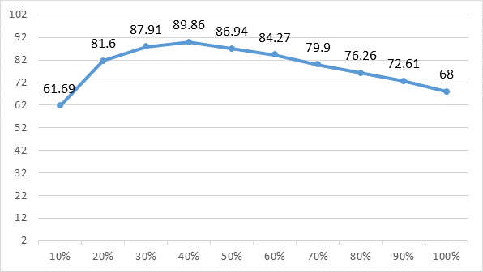
Sys2 | 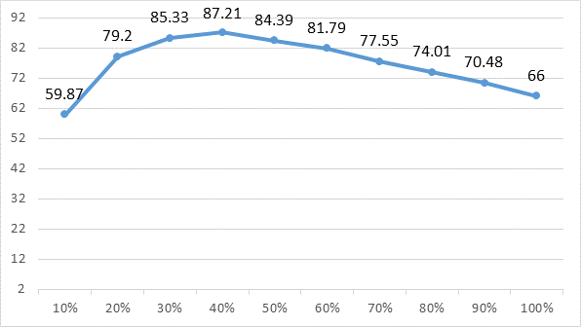

系统 | 能效比 | 耗冷量(kWh) | 耗电量(kWh)
Sys | 68.00 | 140506 | 1738
Sys2 | 66.00 | 19117 | 244
合计 | 80.54 | 159623 | 1982

供暖系统

热泵系统

热泵机组
名称 | 类型 | 额定耗电量(kW) | 额定制热量(kW) | 额定性能系数 COP | 台数
热泵机组 | 空气源热泵 | 8 | 300 | 36.00 | 1
热泵机组 | 地源热泵 | 10 | 366 | 36.00 | 1
热泵机组 | 空气源热泵 | 10 | 366 | 36.00 | 1
热泵机组 | 地源热泵 | 9 | 322 | 36.00 | 1
热泵机组 | 空气源热泵 | 9 | 322 | 36.00 | 1
热泵机组 | 空气源热泵 | 8 | 300 | 36.00 | 1
热泵机组 | 地源热泵 | 8 | 300 | 36.00 | 1
热泵机组 | 空气源热泵 | 8 | 300 | 36.00 | 1
热泵机组 | 地源热泵 | 8 | 300 | 36.00 | 1

热水循环泵
类型 | 流量(m3/h) | 扬程(m) | 设计工作效率(%) | 输入功率(kW) | 台数
单速 | 666 | 30 | 96 | 65.2 | 1
变频 | 666 | 30 | 98 | 63.8 | 1

运行工况
负荷率(%) | 机组制热量(kW) | 机组功率(kW) | 性能系数(COP) | 供暖水泵功率(kW)
25 | 719 | 31.25 | 23.01 | 37.6
50 | 1438 | 62.5 | 23.01 | 37.6
75 | 2157 | 93.75 | 23.01 | 37.6
100 | 2876 | 125 | 23.01 | 37.6

制热能耗
负荷区间  (%) | 区间负荷  (kWh) | 运行时长  (h) | 性能系数  (COP) | 热泵机组  (kWh) | 供暖水泵  (kWh)
0~25 | 38497 | 1547 | 23.01 | 1673 | 19463
25~50 | 0 | 0 | 23.01 | 0 | 0
50~75 | 0 | 0 | 23.01 | 0 | 0
75~100 | 0 | 0 | 23.01 | 0 | 0
>100 | 0 | 0 | － | 0 | 0
合计 | 38497 | 1547 |  | 1673 | 19463

多联机/单元式热泵能耗
下表是多联机不同负荷率下的能效比，软件根据逐时负荷率插值计算逐时能效比，进而计算耗电量。
系统 | COP曲线
Sys | 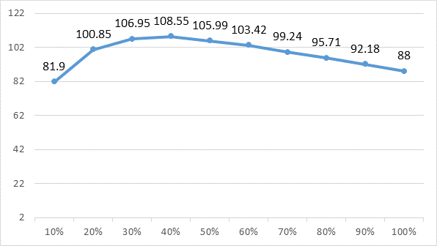

系统 | 能效比 | 耗热量(kWh) | 耗电量(kWh)
Sys | 88.00 | 126792 | 1671

空调风机

独立新排风
系统编号 | 新风量  (m³/h) | 单位风量耗功率  W/(m³/h) | 风机功率(W) | 运行时长(h) | 新风电耗(kWh)
默认 | 350 | 0.24 | 84 | 3000 | 252
Sys | 18615 | 0.12 | 2234 | 3000 | 6702
Sys0 | 590 | 0.12 | 71 | 3000 | 213
Sys1 | 869 | 0.12 | 104 | 3000 | 313
Sys2 | 1743 | 0.12 | 209 | 3000 | 628
合计 |  |  |  |  | 8106

系统编号 | 排风量  (m³/h) | 排风比 | 单位风量耗功率W/(m³/h) | 风机功率(W) | 运行时长(h) | 排风电耗  (kWh)
默认 | 280 | 0.8 | 0.24 | 67 | 3000 | 202
Sys | 18243 | 0.98 | 0.12 | 2189 | 3000 | 6568
Sys0 | 472 | 0.8 | 0.16 | 76 | 3000 | 227
Sys1 | 521 | 0.6 | 0.12 | 63 | 3000 | 188
Sys2 | 1499 | 0.86 | 0.12 | 180 | 3000 | 540
合计 |  |  |  |  |  | 7723

风机盘管
系统编号 | 总功率(W) | 同时使用系数 | 运行时长(h) | 风机盘管电耗(kWh)
默认 | 400 | 1 | 2603 | 1042
Sys0 | 888 | 2 | 2541 | 4513
Sys1 | 1800 | 2 | 1162 | 4183
合计 |  |  |  | 9738

多联机室内机
系统编号 | 总功率(W) | 同时使用系数 | 运行时长(h) | 多联机室内机电耗(kWh)
Sys | 1222 | 3 | 2333 | 8553
Sys2 | 1800 | 3 | 1156 | 6242
合计 |  |  |  | 14795

照明
房间类型 | 单位面积电耗  (kWh/㎡) | 房间个数 | 房间合计面积  (㎡) | 合计电耗  (kWh)
办公-普通办公室 | 15.12 | 49 | 5911 | 89380
总计 |  |  |  | 89380

负荷分项统计
分类 | 围护传热 | 室内得热 | 窗日射 | 新风/渗透 | 热回收 | 合计
供暖需求(kWh/㎡) | -79.59 | 28.56 | 3.32 | -45.10 | -37.49 | -55.32
供冷需求(kWh/㎡) | 13.68 | 45.62 | 5.26 | 34.52 | 5.95 | 93.12
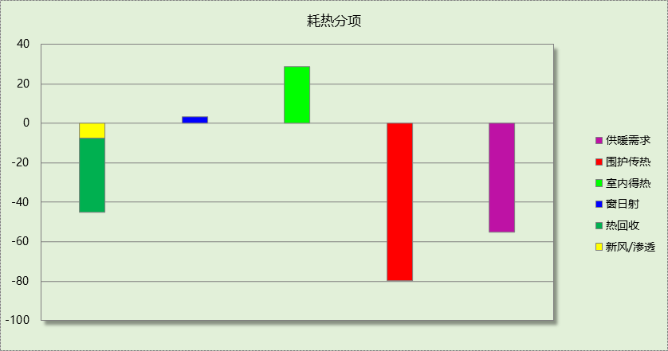

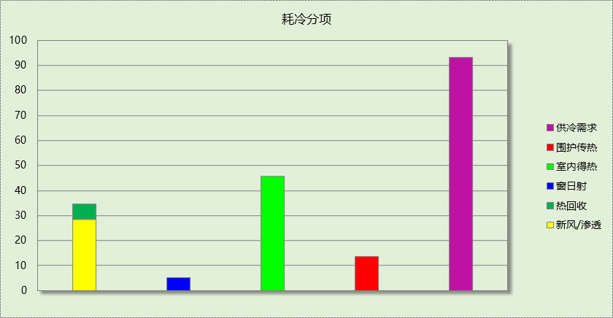

逐月负荷表
月份 | 供暖需求  (kWh) | 供冷需求  (kWh) | 热负荷  峰值(kW) | 热负荷  峰值时刻 | 冷负荷  峰值(kW) | 冷负荷  峰值时刻
1月 | 50149 | 0 | 1000.808 | 01月02日06时 | 0.000 | --
2月 | 35370 | 0 | 802.423 | 02月14日07时 | 0.000 | --
3月 | 22338 | 0 | 509.718 | 03月11日07时 | 0.000 | --
4月 | 3615 | 37 | 207.164 | 04月01日07时 | 19.774 | 04月30日15时
5月 | 10 | 19323 | 2.664 | 05月20日07时 | 240.444 | 05月30日10时
6月 | 0 | 48482 | 0.000 | -- | 446.366 | 06月21日10时
7月 | 0 | 89026 | 0.000 | -- | 571.266 | 07月15日07时
8月 | 0 | 85922 | 0.000 | -- | 530.340 | 08月01日09时
9月 | 0 | 35040 | 0.000 | -- | 458.091 | 09月04日15时
10月 | 91 | 419 | 36.828 | 10月28日07时 | 64.891 | 10月15日15时
11月 | 16947 | 0 | 410.649 | 11月25日07时 | 0.000 | --
12月 | 36768 | 0 | 492.857 | 12月09日07时 | 0.000 | --
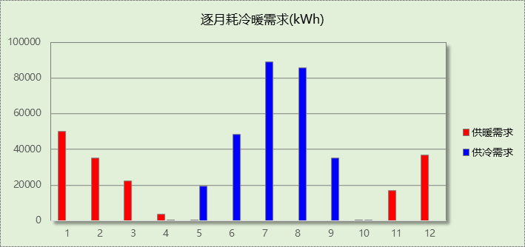

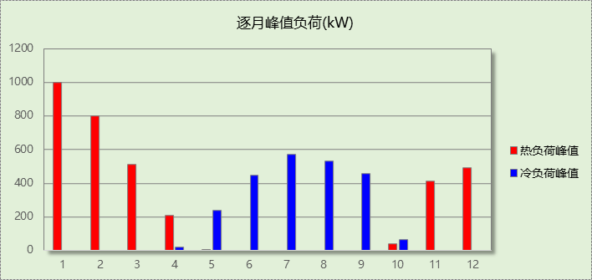

逐月电耗
注:供冷供暖为冷热源及输配水泵电耗，热水为扣减太阳能后电耗，所有数据单位kWh/㎡。
月 | 供冷 | 供暖 | 空调风机 | 照明 | 插座设备 | 排风机 | 电梯 | 热水
1 | 0.00 | 2.46 | 0.51 | 2.63 | － | － | － | －
2 | 0.00 | 1.58 | 0.85 | 2.03 | － | － | － | －
3 | 0.00 | 1.03 | 0.80 | 2.51 | － | － | － | －
4 | 0.11 | 0.16 | 0.74 | 2.51 | － | － | － | －
5 | 5.47 | 0.00 | 1.45 | 2.63 | － | － | － | －
6 | 5.99 | 0.00 | 1.52 | 2.27 | － | － | － | －
7 | 7.73 | 0.00 | 1.70 | 2.75 | － | － | － | －
8 | 7.24 | 0.00 | 1.70 | 2.63 | － | － | － | －
9 | 5.64 | 0.00 | 1.45 | 2.39 | － | － | － | －
10 | 0.93 | 0.00 | 0.56 | 2.39 | － | － | － | －
11 | 0.00 | 0.60 | 0.83 | 2.51 | － | － | － | －
12 | 0.00 | 1.79 | 0.95 | 2.63 | － | － | － | －
合计 | 33.10 | 7.63 | 13.04 | 29.91 | － | － | － | －

参照建筑

房间类型

房间表
同设计建筑

作息时间表
同设计建筑

系统类型
系统编号 | 系统类型 | 供冷  能效比 | 供热  能效比 | 面积(㎡) | 包含的房间
默认 | 双管制风机盘管 | － | － | 同设计建筑 | 同设计建筑
Sys | 多联式空调(热泵)机组 | 2.80 | 2.74 | 同设计建筑 | 同设计建筑
Sys0 | 双管制风机盘管 | － | － | 同设计建筑 | 同设计建筑
Sys1 | 双管制风机盘管 | － | － | 同设计建筑 | 同设计建筑
Sys2 | 散热器采暖多联机供冷 | 2.80 | － | 同设计建筑 | 同设计建筑

制冷系统

冷水机组
名称 | 类型 | 额定  耗电量(kW) | 额定  制冷量(kW) | 额定性  能系数  (COP) | 台数 | 全年  供冷量(kWh) | 综合部分  负荷性能系数(IPLV) | 电耗  (kWh)
冷水机组 | 水冷-螺杆式冷水机组 | 7 | 34 | 4.70 | 2 | 36286 | 5.45 | 6658
冷水机组 | 水冷-离心式冷水机组 | 7 | 34 | 5.20 | 1 | 18143 | 5.35 | 3391
冷水机组 | 水冷-螺杆式冷水机组 | 7 | 34 | 4.70 | 1 | 18143 | 5.45 | 3329
冷水机组 | 水冷-离心式冷水机组 | 7 | 34 | 5.20 | 1 | 18143 | 5.35 | 3391
冷水机组 | 水冷-活塞式/涡旋式机组 | 8 | 32 | 4.10 | 1 | 16903 | 4.90 | 3450
冷水机组 | 水冷-离心式冷水机组 | 6 | 32 | 5.20 | 1 | 16903 | 5.35 | 3159
冷水机组 | 水冷-离心式冷水机组 | 6 | 32 | 5.20 | 1 | 16903 | 5.35 | 3159
冷水机组 | 水冷-螺杆式冷水机组 | 7 | 32 | 4.70 | 1 | 16903 | 5.45 | 3102
合计 |  |  |  |  |  |  |  | 29639

冷却水泵
机组名称 | 冷水机组  制冷量(kW) | 机组性能  系数(COP) | 冷凝负荷(kW) | 输送能效比 | 运行时长  (h) | 水泵电耗  (kWh)
冷水机组 | 69 | 4.70 | 83 | 0.0214 | 1527 | 2723
冷水机组 | 34 | 5.20 | 41 | 0.0214 | 1527 | 1338
冷水机组 | 34 | 4.70 | 42 | 0.0214 | 1527 | 1361
冷水机组 | 34 | 5.20 | 41 | 0.0214 | 1527 | 1338
冷水机组 | 32 | 4.10 | 40 | 0.0214 | 1527 | 1301
冷水机组 | 32 | 5.20 | 38 | 0.0214 | 1527 | 1247
冷水机组 | 32 | 5.20 | 38 | 0.0214 | 1527 | 1247
冷水机组 | 32 | 4.70 | 39 | 0.0214 | 1527 | 1268
合计 | 300 |  | 362 |  |  | 11824

冷冻水泵
机组名称 | 机组制冷量(kW) | 输送能效比 | 运行时长(h) | 水泵电耗(kWh)
冷水机组 | 69 | 0.0241 | 1527 | 2528
冷水机组 | 34 | 0.0241 | 1527 | 1264
冷水机组 | 34 | 0.0241 | 1527 | 1264
冷水机组 | 34 | 0.0241 | 1527 | 1264
冷水机组 | 32 | 0.0241 | 1527 | 1178
冷水机组 | 32 | 0.0241 | 1527 | 1178
冷水机组 | 32 | 0.0241 | 1527 | 1178
冷水机组 | 32 | 0.0241 | 1527 | 1178
合计 | 300 |  |  | 11032

冷却塔
类型 | 机组制冷量(kW) | 冷却塔风机单位  电耗制冷量(kW/kW) | 冷却塔风机  功率(kW) | 运行时长(h) | 冷却塔电耗  (kWh)
冷却塔 | 300 | 170 | 0.40 | 1527 | 2693

多联机/单元式空调能耗
下表是多联机不同负荷率下的能效比，软件根据逐时负荷率插值计算逐时能效比，进而计算耗电量。
系统 | COP曲线
Sys | 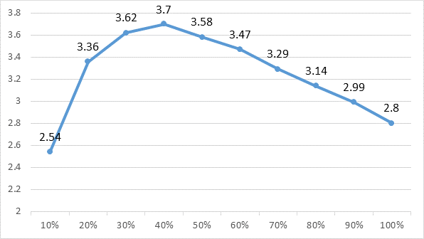
Sys2

系统 | 能效比 | 耗冷量(kWh) | 耗电量(kWh)
Sys | 2.80 | 209846 | 64511
Sys2 | 2.80 | 29223 | 8962
合计 | 3.25 | 239069 | 73473

供暖系统

热水锅炉能耗
燃料类型 | 容量/峰值负荷  (MW) | 台数 | 锅炉  热效率 | 外网热  输送效率 | 累计  热负荷  (kWh) | 热/电系数  (kWh/kWh) | 折合电耗  (kWh)
烟煤II | 0.04 | 1 | 0.73 | 0.92 | 17900 | 2.93 | 9095

热水循环水泵能耗
锅炉制热量(kW) | 输送能效比 | 运行时长(h) | 供暖水泵电耗(kWh)
36 | 0.00433 | 1128 | 174

多联机/单元式热泵能耗
下表是多联机不同负荷率下的能效比，软件根据逐时负荷率插值计算逐时能效比，进而计算耗电量。
系统 | COP曲线
Sys | 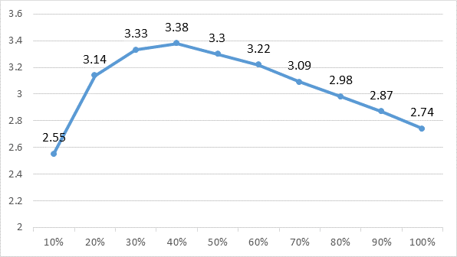

系统 | 能效比 | 耗热量(kWh) | 耗电量(kWh)
Sys | 2.74 | 81511 | 33148

空调风机

独立新排风
系统编号 | 新风量  (m³/h) | 单位风量耗功率  W/(m³/h) | 风机功率(W) | 运行时长(h) | 新风电耗(kWh)
默认 | 350 | 0.24 | 84 | 3000 | 252
Sys | 18615 | 0.24 | 4468 | 3000 | 13403
Sys0 | 590 | 0.24 | 142 | 3000 | 425
Sys1 | 869 | 0.24 | 208 | 3000 | 625
Sys2 | 1743 | 0.24 | 418 | 3000 | 1255
合计 |  |  |  |  | 15961

系统编号 | 排风量  (m³/h) | 排风比 | 单位风量耗功率W/(m³/h) | 风机功率(W) | 运行时长(h) | 排风电耗  (kWh)
默认 | 280 | 0.8 | 0.24 | 67 | 3000 | 202
Sys | 18243 | 0.98 | 0.24 | 4378 | 3000 | 13135
Sys0 | 472 | 0.8 | 0.24 | 113 | 3000 | 340
Sys1 | 521 | 0.6 | 0.24 | 125 | 3000 | 375
Sys2 | 1499 | 0.86 | 0.24 | 360 | 3000 | 1079
合计 |  |  |  |  |  | 15131

风机盘管
系统编号 | 总功率(W) | 同时使用系数 | 运行时长(h) | 风机盘管电耗(kWh)
默认 | 401.253 | 1 | 2479 | 995
Sys0 | 552.448 | 2 | 2444 | 2701
Sys1 | 1907.31 | 2 | 1524 | 5817
合计 |  |  |  | 9513

多联机室内机
系统编号 | 总功率(W) | 同时使用系数 | 运行时长(h) | 多联机室内机电耗(kWh)
Sys | 879.608 | 3 | 2506 | 6616
Sys2 | 1923.26 | 3 | 1515 | 8741
合计 |  |  |  | 15357

照明
房间类型 | 单位面积电耗  (kWh/㎡) | 房间个数 | 房间合计面积  (㎡) | 合计电耗  (kWh)
办公-普通办公室 | 15.12 | 49 | 5911 | 89380
总计 |  |  |  | 89380

负荷分项统计
分类 | 围护传热 | 室内得热 | 窗日射 | 新风/渗透 | 热回收 | 合计
供暖需求(kWh/㎡) | -20.32 | 19.55 | 2.49 | -34.99 | 0.00 | -33.27
供冷需求(kWh/㎡) | 19.42 | 71.25 | 9.81 | 32.53 | 0.00 | 133.00
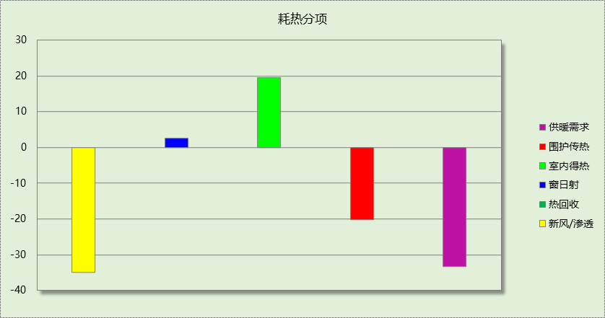

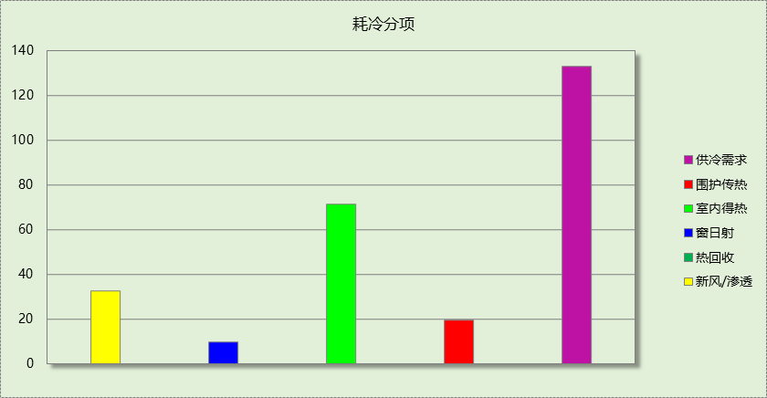

逐月负荷表
月份 | 供暖需求  (kWh) | 供冷需求  (kWh) | 热负荷  峰值(kW) | 热负荷  峰值时刻 | 冷负荷  峰值(kW) | 冷负荷  峰值时刻
1月 | 35023 | 0 | 710.380 | 01月02日07时 | 0.000 | --
2月 | 19165 | 0 | 506.791 | 02月14日07时 | 0.000 | --
3月 | 8891 | 1 | 300.796 | 03月11日07时 | 0.971 | 03月29日15时
4月 | 10 | 7672 | 3.849 | 04月03日07时 | 243.054 | 04月30日15时
5月 | 0 | 51991 | 0.000 | -- | 362.322 | 05月30日14时
6月 | 0 | 70427 | 0.000 | -- | 511.601 | 06月17日10时
7月 | 0 | 108011 | 0.000 | -- | 612.925 | 07月30日15时
8月 | 0 | 95617 | 0.000 | -- | 553.198 | 08月02日15时
9月 | 0 | 51637 | 0.000 | -- | 480.590 | 09月04日15时
10月 | 0 | 12004 | 0.122 | 10月28日07时 | 183.793 | 10月15日15时
11月 | 10365 | 37 | 283.354 | 11月18日07时 | 11.444 | 11月05日15时
12月 | 25956 | 0 | 354.249 | 12月23日07时 | 0.000 | --
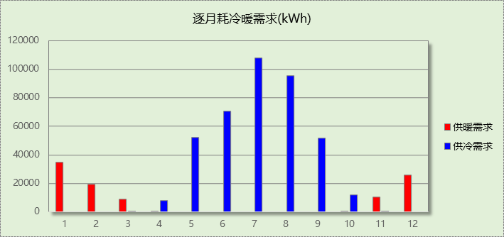

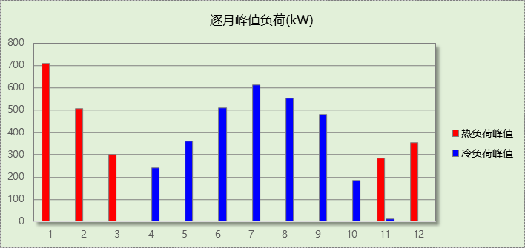

逐月电耗
注:供冷供暖为冷热源及输配水泵电耗，热水为扣减太阳能后电耗，所有数据单位kWh/㎡。
月 | 供冷 | 供暖 | 空调风机 | 照明 | 插座设备 | 排风机 | 电梯 | 热水
1 | 0.00 | 4.53 | 0.35 | 2.63 | － | － | － | －
2 | 0.00 | 2.72 | 0.25 | 2.03 | － | － | － | －
3 | 0.01 | 1.51 | 0.19 | 2.51 | － | － | － | －
4 | 1.90 | 0.00 | 0.69 | 2.51 | － | － | － | －
5 | 5.77 | 0.00 | 1.11 | 2.63 | － | － | － | －
6 | 7.40 | 0.00 | 0.99 | 2.27 | － | － | － | －
7 | 10.77 | 0.00 | 1.21 | 2.75 | － | － | － | －
8 | 9.31 | 0.00 | 1.14 | 2.63 | － | － | － | －
9 | 5.51 | 0.00 | 1.01 | 2.39 | － | － | － | －
10 | 2.25 | 0.00 | 0.76 | 2.39 | － | － | － | －
11 | 0.13 | 1.84 | 0.27 | 2.51 | － | － | － | －
12 | 0.00 | 3.60 | 0.35 | 2.63 | － | － | － | －
合计 | 43.06 | 14.20 | 8.32 | 29.91 | － | － | － | －

计算结果
能耗分类 | 能耗子类 | 设计建筑  (kWh/㎡) | 参照建筑  (kWh/㎡) | 节能率  （%）
建筑负荷 | 耗冷量 | 93.12 |  | －
建筑负荷 | 耗热量 | 55.32 |  | －
建筑负荷 | 冷热合计 | 148.44 |  | －
热回收负荷 | 供冷 | 5.95 | －
热回收负荷 | 供暖 | 37.49 | －
热回收负荷 | 冷热合计 | 43.44 | －
供冷电耗 | 中央冷源 | 1.70 | 9.92 | 23.14%
供冷电耗 | 冷却水泵 | 12.19 | 3.96 | 23.14%
供冷电耗 | 冷冻水泵 | 14.65 | 3.69 | 23.14%
供冷电耗 | 冷却塔 | 3.90 | 0.90 | 23.14%
供冷电耗 | 多联机/单元式空调 | 0.66 | 24.59 | 23.14%
供冷电耗 | 供冷合计 | 33.10 | 43.06 | 23.14%
供暖电耗 | 中央热源 | 0.56 | 3.04 | 46.23%
供暖电耗 | 供暖水泵 | 6.51 | 0.06 | 46.23%
供暖电耗 | 多联机/单元式热泵 | 0.56 | 11.09 | 46.23%
供暖电耗 | 供暖合计 | 7.63 | 14.20 | 46.23%
空调风机电耗 | 独立新排风 | 5.30 | 10.41 | 27.88%
空调风机电耗 | 风机盘管 | 3.26 | 3.18 | 27.88%
空调风机电耗 | 多联机室内机 | 4.95 | 5.14 | 27.88%
空调风机电耗 | 全空气系统 | 0.00 | 0.00 | 27.88%
空调风机电耗 | 风机合计 | 13.51 | 18.73 | 27.88%
采暖空调电耗 |  | 54.24 | 75.99 | 28.62%
照明电耗 |  | 29.91 | 29.91 | 0.00%
建筑综合电耗 |  | 84.15 | 105.90 | 20.54%

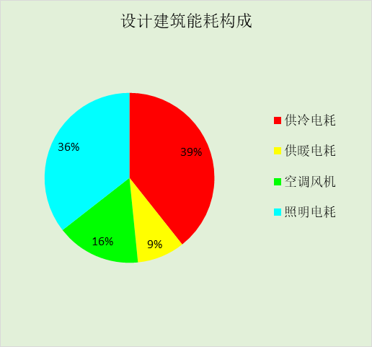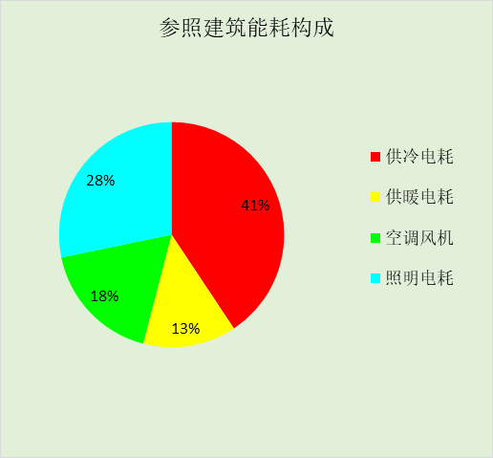

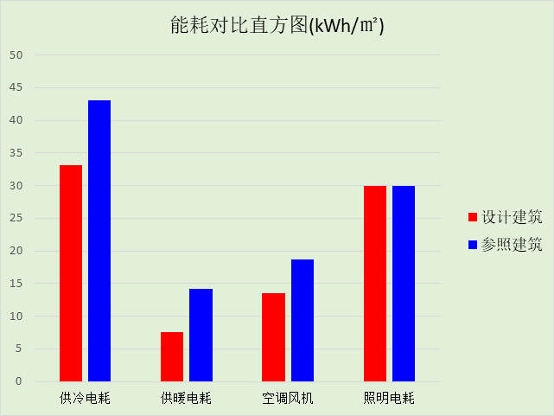

附录

工作日/节假日人员逐时在室率(%)

房间类型 | 1 | 2 | 3 | 4 | 5 | 6 | 7 | 8 | 9 | 10 | 11 | 12 | 13 | 14 | 15 | 16 | 17 | 18 | 19 | 20 | 21 | 22 | 23 | 24
办公-普通办公室 | 0 | 0 | 0 | 0 | 0 | 0 | 10 | 50 | 100 | 100 | 100 | 30 | 100 | 100 | 100 | 100 | 50 | 20 | 10 | 0 | 0 | 0 | 0 | 0
办公-普通办公室 | 0 | 0 | 0 | 0 | 0 | 0 | 0 | 20 | 45 | 0 | 0 | 0 | 0 | 0 | 0 | 0 | 0 | 0 | 0 | 0 | 0 | 0 | 0 | 0

注：上行：工作日；下行：节假日

工作日/节假日照明开关时间表(%)

房间类型 | 1 | 2 | 3 | 4 | 5 | 6 | 7 | 8 | 9 | 10 | 11 | 12 | 13 | 14 | 15 | 16 | 17 | 18 | 19 | 20 | 21 | 22 | 23 | 24
办公-普通办公室 | 10 | 10 | 10 | 10 | 10 | 10 | 10 | 36 | 62 | 56 | 54 | 43 | 53 | 55 | 58 | 67 | 40 | 18 | 10 | 10 | 10 | 10 | 10 | 10
办公-普通办公室 | 0 | 0 | 0 | 0 | 0 | 0 | 0 | 0 | 0 | 0 | 0 | 0 | 0 | 0 | 0 | 0 | 0 | 0 | 0 | 0 | 0 | 0 | 0 | 0

注：上行：工作日；下行：节假日

工作日/节假日设备逐时使用率(%)

房间类型 | 1 | 2 | 3 | 4 | 5 | 6 | 7 | 8 | 9 | 10 | 11 | 12 | 13 | 14 | 15 | 16 | 17 | 18 | 19 | 20 | 21 | 22 | 23 | 24
办公-普通办公室 | 0 | 0 | 0 | 0 | 0 | 0 | 10 | 50 | 100 | 100 | 100 | 100 | 100 | 100 | 100 | 100 | 50 | 20 | 10 | 0 | 0 | 0 | 0 | 0
办公-普通办公室 | 0 | 0 | 0 | 0 | 0 | 0 | 0 | 0 | 0 | 0 | 0 | 0 | 0 | 0 | 0 | 0 | 0 | 0 | 0 | 0 | 0 | 0 | 0 | 0

注：上行：工作日；下行：节假日

工作日/节假日空调系统运行时间表(1:开,0:关)

系统编号 | 1 | 2 | 3 | 4 | 5 | 6 | 7 | 8 | 9 | 10 | 11 | 12 | 13 | 14 | 15 | 16 | 17 | 18 | 19 | 20 | 21 | 22 | 23 | 24
默认 | 0 | 0 | 0 | 0 | 0 | 0 | 1 | 1 | 1 | 1 | 1 | 1 | 1 | 1 | 1 | 1 | 1 | 1 | 0 | 0 | 0 | 0 | 0 | 0
默认 | 0 | 0 | 0 | 0 | 0 | 0 | 0 | 0 | 0 | 0 | 0 | 0 | 0 | 0 | 0 | 0 | 0 | 0 | 0 | 0 | 0 | 0 | 0 | 0
Sys | 0 | 0 | 0 | 0 | 0 | 0 | 1 | 1 | 1 | 1 | 1 | 1 | 1 | 1 | 1 | 1 | 1 | 1 | 0 | 0 | 0 | 0 | 0 | 0
Sys | 0 | 0 | 0 | 0 | 0 | 0 | 0 | 0 | 0 | 0 | 0 | 0 | 0 | 0 | 0 | 0 | 0 | 0 | 0 | 0 | 0 | 0 | 0 | 0
Sys0 | 0 | 0 | 0 | 0 | 0 | 0 | 1 | 1 | 1 | 1 | 1 | 1 | 1 | 1 | 1 | 1 | 1 | 1 | 0 | 0 | 0 | 0 | 0 | 0
Sys0 | 0 | 0 | 0 | 0 | 0 | 0 | 0 | 0 | 0 | 0 | 0 | 0 | 0 | 0 | 0 | 0 | 0 | 0 | 0 | 0 | 0 | 0 | 0 | 0
Sys1 | 0 | 0 | 0 | 0 | 0 | 0 | 1 | 1 | 1 | 1 | 1 | 1 | 1 | 1 | 1 | 1 | 1 | 1 | 0 | 0 | 0 | 0 | 0 | 0
Sys1 | 0 | 0 | 0 | 0 | 0 | 0 | 0 | 0 | 0 | 0 | 0 | 0 | 0 | 0 | 0 | 0 | 0 | 0 | 0 | 0 | 0 | 0 | 0 | 0
Sys2 | 0 | 0 | 0 | 0 | 0 | 0 | 1 | 1 | 1 | 1 | 1 | 1 | 1 | 1 | 1 | 1 | 1 | 1 | 0 | 0 | 0 | 0 | 0 | 0
Sys2 | 0 | 0 | 0 | 0 | 0 | 0 | 0 | 0 | 0 | 0 | 0 | 0 | 0 | 0 | 0 | 0 | 0 | 0 | 0 | 0 | 0 | 0 | 0 | 0

注：上行：工作日；下行：节假日

